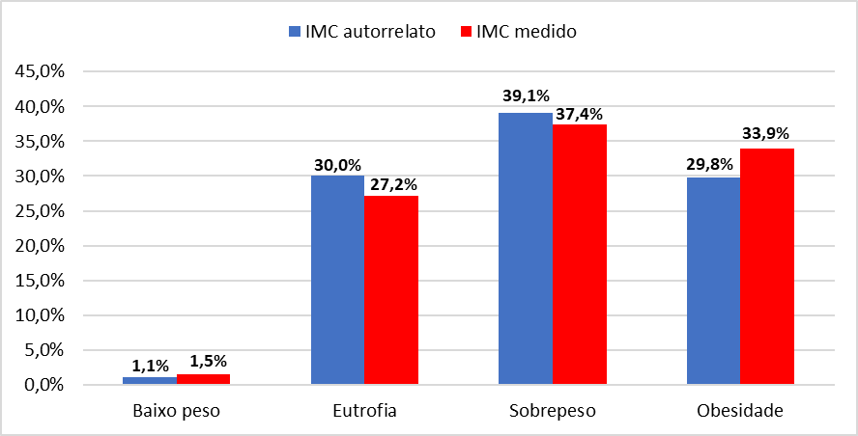
p≤0,0001
Figura 1: Comparação do estado nutricional dos indivíduos que responderam ao autorrelato e compareceram para as medições antropométricas

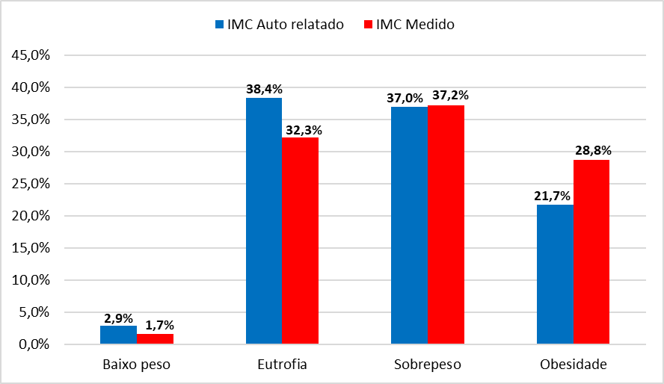
p≤0,0001
Figura 2: Estado nutricional dos participantes baseado em autorrelato e na mensuração por profissionais de saúde

